**BỘ CÔNG THƯƠNG**

**TRƯỜNG ĐẠI HỌC CÔNG THƯƠNG TP. HỒ CHÍ MINH**

**KHOA CÔNG NGHỆ THÔNG TIN**



**BÁO CÁO ĐỀ TÀI IOT**

**CÔNG TẮC ĐÈN THÔNG MINH**

**Nhóm 14**

|  |  |  |
| --- | --- | --- |
| Giảng viên hướng dẫn | Sinh viên thực hiện | Mã số sinh viên |
| Võ Hoàng Hải | Nguyễn Văn Dũng (NT) | 2033220685 |
|  | Giang Tuấn Kiệt | 2001221896 |
|  | Nguyễn Lương Khanh | 2033222044 |
|  | Lê Mẫn | 2001222603 |
|  | Nguyễn Ngọc Sang | 2001224156 |

Thành phố Hồ Chí Minh, tháng 10 năm 2025

**BỘ CÔNG THƯƠNG**

**TRƯỜNG ĐẠI HỌC CÔNG THƯƠNG TP. HỒ CHÍ MINH**

**KHOA CÔNG NGHỆ THÔNG TIN**



**BÁO CÁO ĐỀ TÀI IOT**

**CÔNG TẮC ĐÈN THÔNG MINH**

**Nhóm 14**

|  |  |  |
| --- | --- | --- |
| Giảng viên hướng dẫn | Sinh viên thực hiện | Mã số sinh viên |
| Võ Hoàng Hải | Nguyễn Văn Dũng (NT) | 2033220685 |
|  | Giang Tuấn Kiệt | 2001221896 |
|  | Nguyễn Lương Khanh | 2033222044 |
|  | Lê Mẫn | 2001222603 |
|  | Nguyễn Ngọc Sang | 2001224156 |

Thành phố Hồ Chí Minh, tháng 10 năm 2025

MỤC LỤC

MỤC LỤC i

CHƯƠNG 1: THÔNG TIN CHUNG 2

CHƯƠNG 2: MỤC TIÊU 2

CHƯƠNG 3: NỘI DUNG THỰC HIỆN 3

3.1. Xác định bài toán ứng dụng IoT 3

3.2. Phân tích và thiết kế hệ thống IoT 3

3.3. Xây dựng hệ thống 4

CHƯƠNG 4: PHÂN CÔNG CÔNG VIỆC (VAI TRÒ) 5

CHƯƠNG 5: TIẾN ĐỘ (2 TUẦN – 20 GIỜ) 5

CHƯƠNG 6: KẾT QUẢ DỰ KIẾN 5

CHƯƠNG 7: MINH HỌA KẾT QUẢ 6

7.1. Sơ đồ mô phỏng 6

7.2. Giao diện Blynk 7

7.3. Code chương trình 7

7.4. Kết quả thử nghiệm 8

7.5. Đánh giá 8

TÀI LIỆU THAM KHẢO 9

# THÔNG TIN CHUNG

* **Tên đề tài:** Công tắc đèn thông minh
* **Thời gian thực hiện:** 2 tuần (10h/tuần)
* **Số thành viên nhóm:** 5
* **Sinh viên thực hiện:** Giang Tuấn Kiệt
* **Các thành viên hỗ trợ:**
  + Nguyễn Văn Dũng
  + Nguyễn Lương Khanh
  + Lê Mẫn
  + Nguyễn Ngọc Sang
* **Giảng viên hướng dẫn:** Võ Hoàng Hải

# MỤC TIÊU

* Ứng dụng công nghệ **Internet of Things (IoT)** để điều khiển **bật/tắt đèn từ xa** qua Internet.
* Thiết kế và lập trình **mô hình công tắc đèn thông minh (Smart Light Switch)** sử dụng **ESP32** và **Blynk**.
* Cho phép người dùng điều khiển đèn bằng **nút nhấn vật lý** hoặc **giao diện Blynk**.
* Hiển thị trạng thái hoạt động (ON/OFF) theo thời gian thực.
* Làm quen với quy trình thiết kế, mô phỏng và triển khai hệ thống IoT cơ bản.

# NỘI DUNG THỰC HIỆN

## Xác định bài toán ứng dụng IoT

**Bài toán:** Trong các ngôi nhà thông minh, người dùng cần bật/tắt đèn linh hoạt ở bất cứ đâu thông qua Internet.

Mô hình công tắc đèn thông minh cho phép điều khiển đèn bằng **nút nhấn vật lý** hoặc **dashboard**, đồng thời cập nhật trạng thái theo thời gian thực.

**Yêu cầu:**

* Điều khiển đèn qua nút nhấn vật lý.
* Điều khiển từ xa qua Blynk.
* Đồng bộ trạng thái giữa phần cứng và dashboard.
* Mô phỏng toàn bộ trên nền tảng Wokwi..

## Phân tích và thiết kế hệ thống IoT

**Kiến trúc tổng quan:**

Nút nhấn / Blynk App → ESP32→ Relay → Đèn LED→ Blynk Cloud

**Thiết kế chi tiết thành phần:**

* **Phần cứng:**
  + ESP32
  + Nút nhấn (điều khiển thủ công).
  + Đèn LED mô phỏng bóng đèn.
  + Relay 5V
  + Dây nối và nguồn 5V (qua USB).
* **Phần mềm:**
  + **Arduino IDE:** viết chương trình điều khiển cho ESP32.
  + **Blynk:** tạo giao diện điều khiển và hiển thị trạng thái đèn.
  + **Thư viện sử dụng:** WiFi.h, BlynkSimpleEsp32.h
* **Mô phỏng:** thực hiện trên trang **Wokwi.com**, mô phỏng kết nối WiFi và hoạt động relay.

## Xây dựng hệ thống

**Bước 1: Thiết kế sơ đồ kết nối phần cứng**

* Button → GPIO21
* LED → GPIO23

**Bước 2: Lập trình**

* Cấu hình kết nối WiFi và token của Blynk.
* Lập trình xử lý hai phương thức điều khiển: nút nhấn và dashboard.
* Cập nhật trạng thái relay (bật/tắt) và đồng bộ với app.

**Bước 3: Thiết lập ứng dụng Blynk**

* Tạo project, thêm widget “Button” (chọn chế độ *Switch*).
* Liên kết với Virtual Pin (V1).
* Nhập **Auth Token** lấy từ email vào chương trình.

**Bước 4: Mô phỏng và kiểm thử trên Wokwi**

* Quan sát relay và LED thay đổi khi nhấn nút hoặc bật/tắt trên Blynk.
* Đảm bảo trạng thái đồng bộ giữa phần cứng và ứng dụng.

# PHÂN CÔNG CÔNG VIỆC (VAI TRÒ)

|  |  |  |
| --- | --- | --- |
| **Thành viên** | **Vai trò** | **Công việc chính** |
| Giang Tuấn Kiệt | Quản lý, lập trình | Xác định bài toán, lập trình ESP32, tích hợp Blynk, viết báo cáo |
| Nguyễn Văn Dũng | Hỗ trợ phần cứng | Thiết kế sơ đồ mạch, kết nối relay, hỗ trợ mô phỏng |
| Nguyễn Lương Khanh | Phần mềm | Cấu hình Blynk App, test điều khiển |
| Lê Mẫn | Kiểm thử & tài liệu | Kiểm thử mô phỏng, chụp ảnh minh họa |
| Nguyễn Ngọc Sang | Báo cáo & trình bày | Biên tập báo cáo, thiết kế slide thuyết trình |

# TIẾN ĐỘ (2 TUẦN – 20 GIỜ)

|  |  |  |  |
| --- | --- | --- | --- |
| **Tuần** | **Nội dung** | **Thời gian (giờ)** | **Thành viên chính** |
| Tuần 1 | Xác định đề tài, thiết kế sơ đồ hệ thống, chọn nền tảng mô phỏng | 4h | Kiệt + Dũng |
| Tuần 1 | Cài đặt Arduino IDE, thư viện, tạo tài khoản Blynk | 3h | Kiệt + Khanh |
| Tuần 1 | Lập trình cơ bản cho ESP32, kiểm tra nút nhấn và relay | 3h | Kiệt |
| Tuần 2 | Tích hợp điều khiển qua Blynk App, mô phỏng trên Wokwi | 5h | Kiệt + Khanh + Mẫn |
| Tuần 2 | Kiểm thử, hoàn thiện báo cáo và slide thuyết trình | 5h | Kiệt + Sang |

# KẾT QUẢ DỰ KIẾN

* Mô hình công tắc đèn thông minh hoạt động ổn định, có thể điều khiển bằng nút nhấn hoặc ứng dụng Blynk.
* Hiển thị trạng thái đèn theo thời gian thực.
* Mô phỏng thành công trên nền tảng Wokwi.
* Báo cáo và slide được hoàn thiện đúng yêu cầu của môn học.
* Hướng phát triển: tích hợp thêm cảm biến ánh sáng, cảm biến chuyển động, hoặc điều khiển bằng giọng nói.

# MINH HỌA KẾT QUẢ

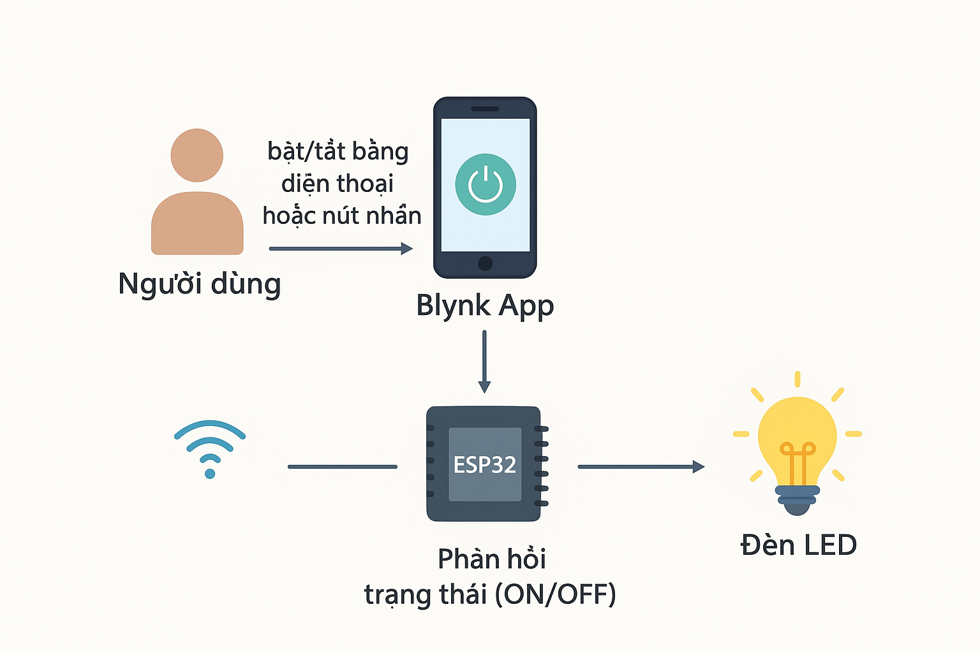

Hình .: Mô tả hoạt động

Link wokwi: <https://wokwi.com/projects/444517681476397057>

## Sơ đồ mô phỏng

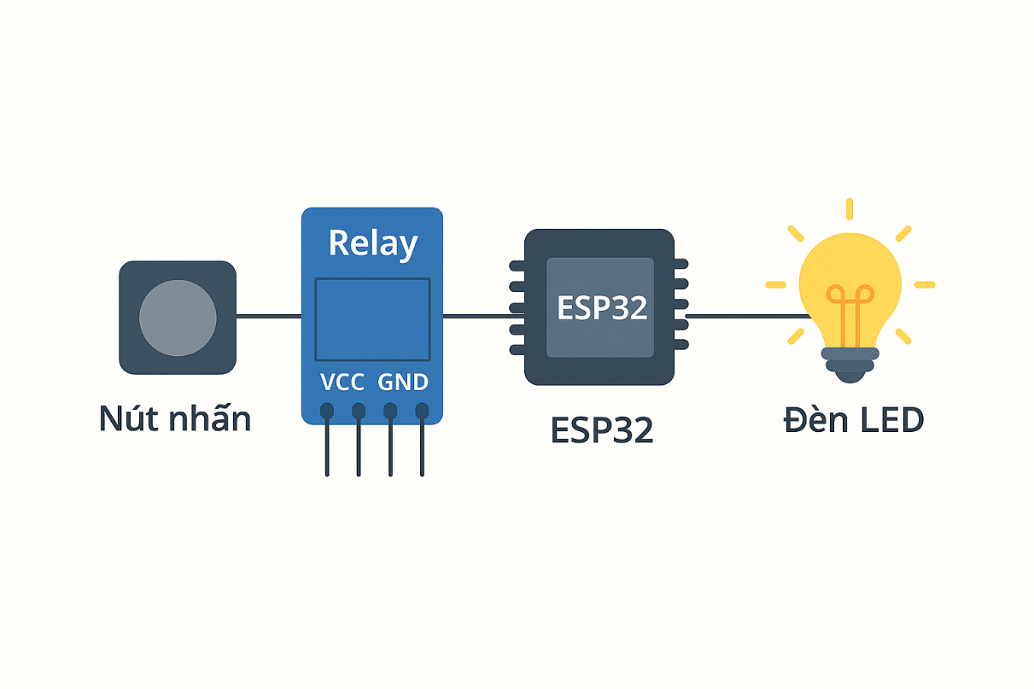

Hình .: Mô tả thiết kế

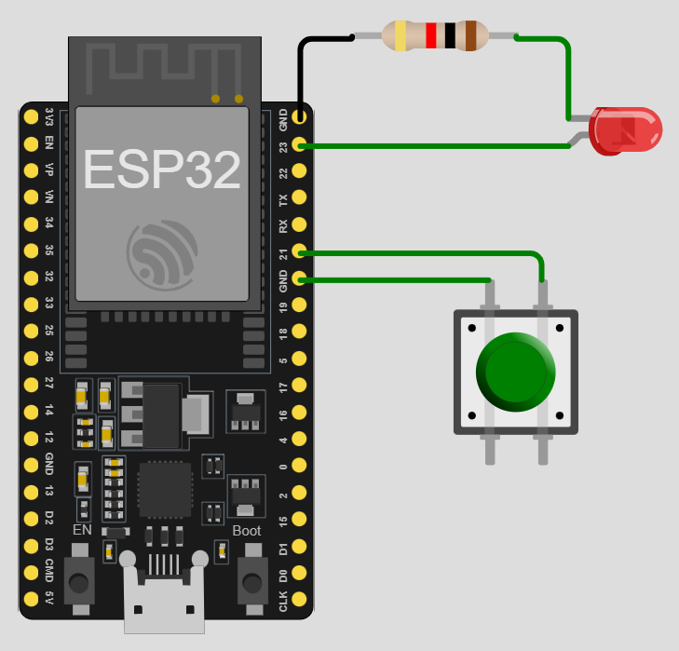

Hình .: Mạch trên wokwi

## Giao diện Blynk

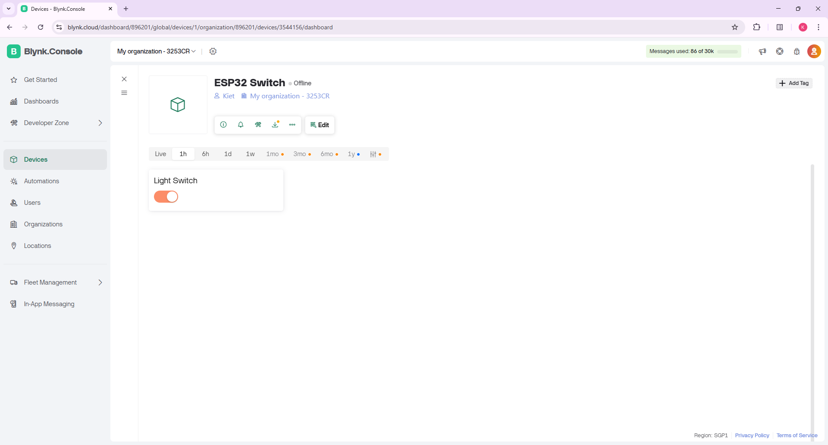

Hình .: Dashboard Blynk

## Code chương trình

#define BLYNK_TEMPLATE_ID "TMPL6aU8BmkoH"

#define BLYNK_TEMPLATE_NAME "Smart Light Switch"

#define BLYNK_AUTH_TOKEN "0bpADB-GuVMYBZrwzPYss8USpzQxNaS6"

#include <WiFi.h>

#include <WiFiClient.h>

#include <BlynkSimpleEsp32.h>

char auth[] = BLYNK_AUTH_TOKEN;

char ssid[] = "Wokwi-GUEST"; // Wokwi mặc định

char pass[] = "";

#define LED_PIN 23

#define BUTTON_PIN 21

BlynkTimer timer;

bool ledState = false;

bool lastButtonState = HIGH; // pull-up mode

// Khi người dùng thay đổi công tắc trên Blynk

BLYNK_WRITE(V1) {

  ledState = param.asInt();

  digitalWrite(LED_PIN, ledState);

**Serial**.print("Blynk switch changed: ");

**Serial**.println(ledState);

}

// Hàm đọc nút vật lý

void checkButton() {

  bool buttonState = digitalRead(BUTTON_PIN);

  // Nút nhấn xuống (LOW nếu dùng INPUT_PULLUP)

  if (buttonState == LOW && lastButtonState == HIGH) {

    ledState = !ledState;

    digitalWrite(LED_PIN, ledState);

    Blynk.virtualWrite(V1, ledState); // đồng bộ lên Blynk

    delay(300); // debounce

  }

  lastButtonState = buttonState;

}

void setup() {

**Serial**.begin(115200);

  pinMode(LED_PIN, OUTPUT);

  pinMode(BUTTON_PIN, INPUT_PULLUP);

  Blynk.begin(auth, ssid, pass);

  timer.setInterval(100L, checkButton);

}

void loop() {

  Blynk.run();

  timer.run();

}

## Kết quả thử nghiệm

|  |  |  |
| --- | --- | --- |
| **Thao tác** | **LED** | **Trạng thái Blynk** |
| Nhấn nút vật lý | Đổi trạng thái | Đồng bộ theo |
| Gạt công tắc Blynk | LED bật/tắt | Cập nhật tức thì |

## Đánh giá

* Hệ thống ổn định, phản hồi nhanh.
* Tương thích tốt với Blynk Cloud.
* Có thể mở rộng thêm.

TÀI LIỆU THAM KHẢO

1. Bài giảng môn Internet of Things – Khoa CNTT, Trường Đại học Công Thương TP.HCM, 2025.